**LAPORAN AKHIR PRAKTIKUM**

Mata Praktikum : Interaksi Manusia Komputer

Kelas : 3IA24

Praktikum ke- : 2

Tanggal : 24 Oktober 2023

Materi : Wireframe, Userflow dan Sitemap

NPM : 50421704

Nama : Juan Samuel Christopher

Ketua Asisten : Noviyanto Ramadhanu

Nama Asisten :

Paraf Asisten :

Jumlah Lembar : 6



**LABORATORIUM TEKNIK INFORMATIKA**

**UNIVERSITAS GUNADARMA**

**2023**

**User Navigation**

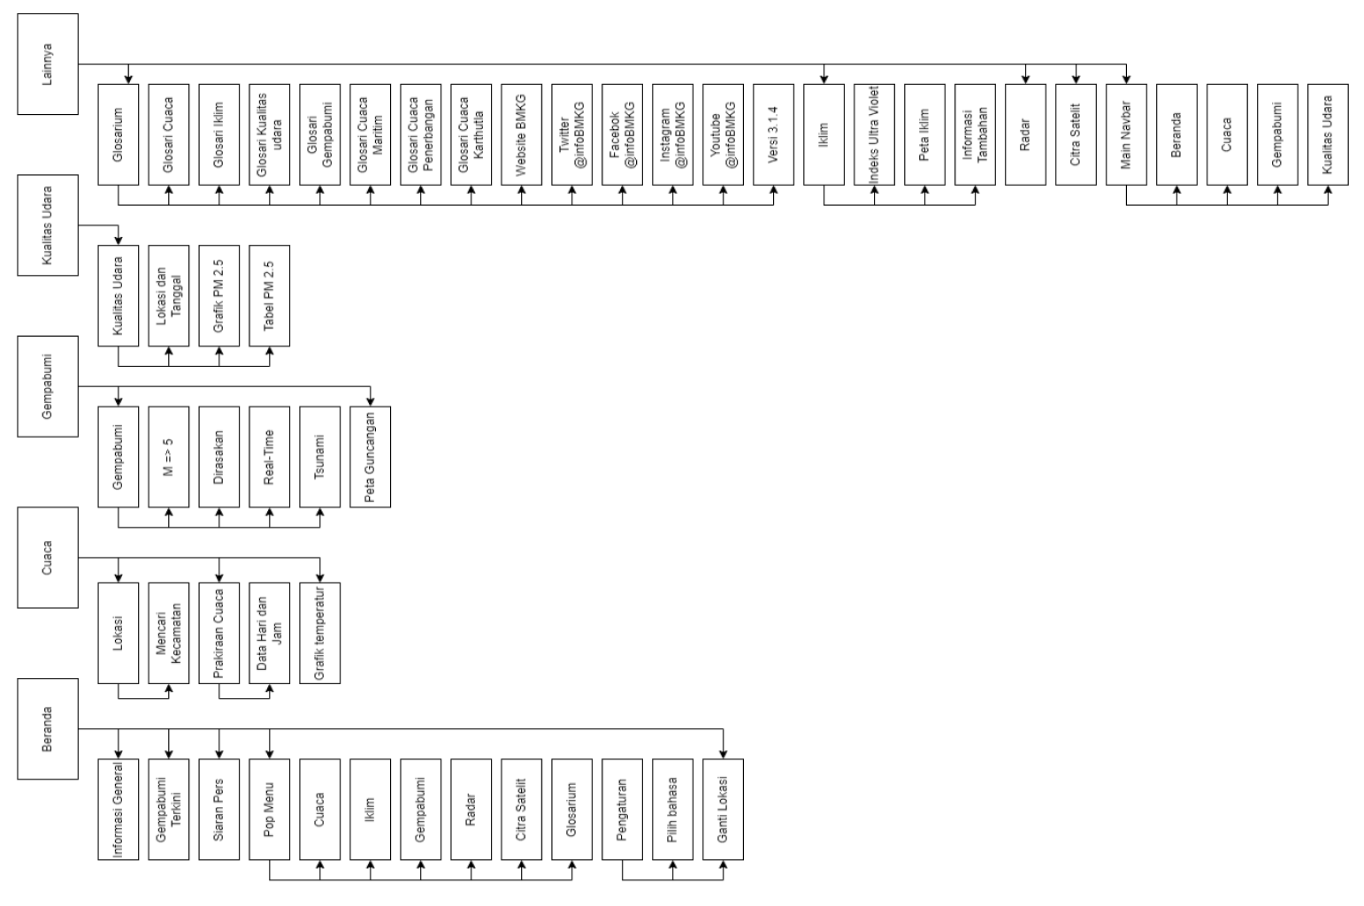

**WIREFRAME infoBMKG**

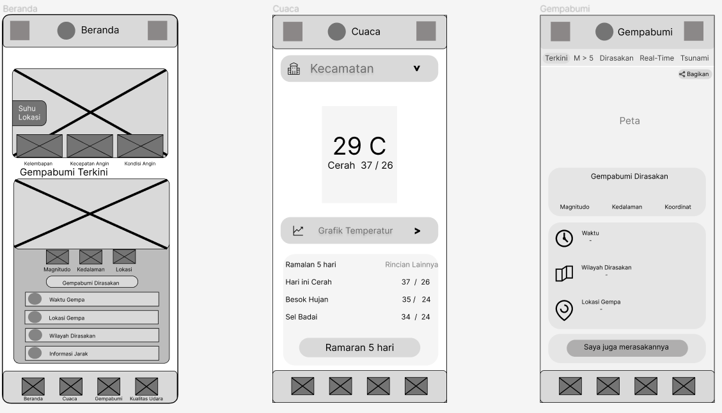

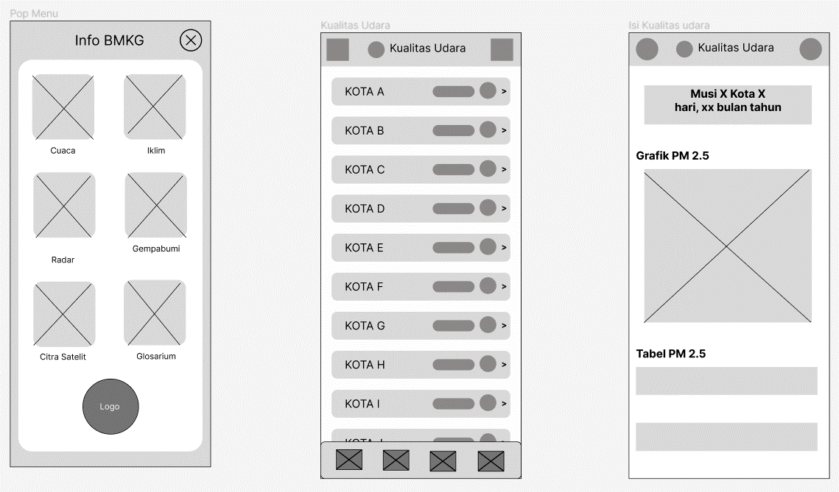

**LOGIKA**Wireframe adalah gambaran visual sederhana dari halaman web atau antarmuka pengguna aplikasi. Ini merupakan sketsa dasar yang digunakan dalam desain web dan antarmuka pengguna untuk menggambarkan susunan dasar elemen-elemen pada halaman tanpa menyertakan detail grafis atau elemen estetika yang rumit. Tujuan utama dari wireframe adalah fokus pada struktur dan tata letak informasi, bukan pada elemen desain grafis atau dekoratif

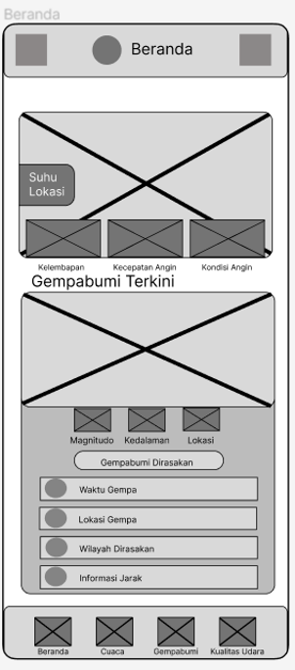

Di bagian Beranda ini, terdapat penerapan **Familiarity**. Prinsip ini bertujuan untuk memudahkan pengguna dalam mengingat hal-hal yang sudah dilihat dan yang biasanya sesuai dengan konvensi umum, seperti tata letak, model, ukuran, serta pola yang digunakan dalam pembuatan objek menggunakan bentuk persegi, garis, dan elips. Beberapa dari objek-objek ini diberi stroke agar terlihat dengan jelas, dan pada beberapa bagian terdapat penjelasan menggunakan teks.

Pada bagian Beranda, juga terdapat informasi cuaca dari lokasi yang telah dimasukkan oleh pengguna atau yang ditemukan melalui GPS. Selain itu, terdapat juga informasi gempa bumi terkini. Bagian Beranda ini berfungsi sebagai gambaran awal atau ringkasan dari konten tertentu dan menerapkan prinsip IMK, seperti **Simplicity** yang memudahkan pengguna serta Product Compatibility yang mengharuskan kesesuaian dengan data asli. Pada bagian terbawah ada tombol menu yang berfungsi untuk pindah dari satu menu ke menu yang di inginkan, ini termasuk ke dalam prinsip IMK yakni **Flexibility.**

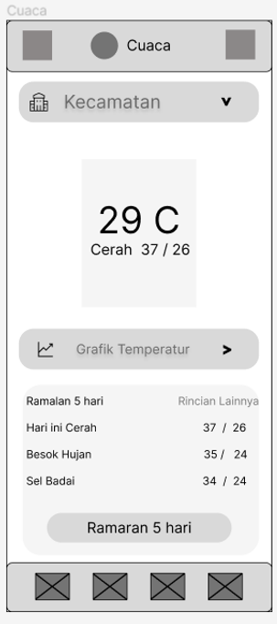

Pada bagian Cuaca desain dari aplikasi nya saya ubah sedikit karena menurut saya desain menu Cuaca pada aplikasi infoBMKG terlalu ramai dan padat. . Pada bagian atas terdapat Search Bar untuk mencari kecamatan yang di inginkan User dan masuk konep IMK yakni **Responsiveness** karena sistem akan memberikan tanggapan dari data yang di input User.

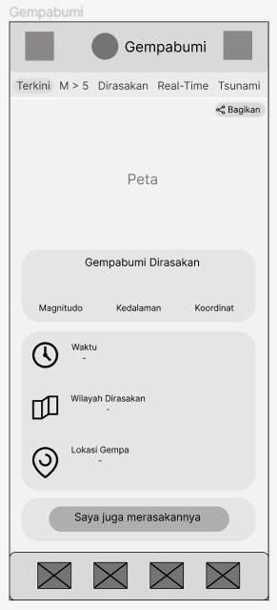

Di bagian Terkini, latar belakangnya akan berisi peta yang menampilkan informasi seperti magnitudo gempa, kedalaman gempa, dan titik lokasi gempa. Selain itu, terdapat juga informasi waktu kejadian gempa, wilayah terkena dampak, titik pusat lokasi gempa. Penerapan ini sesuai dengan konsep IMK yaitu **Product Compatibility**, yang mengharuskan kesesuaian dengan data asli untuk memberikan informasi yang akurat dan relevan kepada pengguna.

Beberapa tools yang saya gunakan dalam pembuatan wireframe:

- Frame Tool: Alat ini berguna untuk membuat kerangka dasar dari wireframe yang sedang dibuat.

- Shape Tools: Digunakan untuk membuat berbagai bentuk, seperti persegi, lingkaran, dan sebagainya, dalam wireframe.

- Text Tool: Alat ini memungkinkan penambahan teks ke dalam wireframe.

- Pen Tool: Dapat digunakan untuk menggambar garis atau elemen lainnya dalam wireframe.

- Plugin: Penggunaan plugin adalah opsional, tetapi berguna untuk mempermudah pembuatan wireframe dalam berbagai aspek, seperti desain, alur kerja, ikon, dan lain-lain. Plugin yang saya gunakan adalah “Atlas Incons by Iconduck”

**KESIMPULAN**Jadi aplikasi infoBMKG ini memenuhi beberapa prinsip IMK antara lain **Product Compatibility, Responsiveness, Flexibility, Familiarity, dan Simplicity**